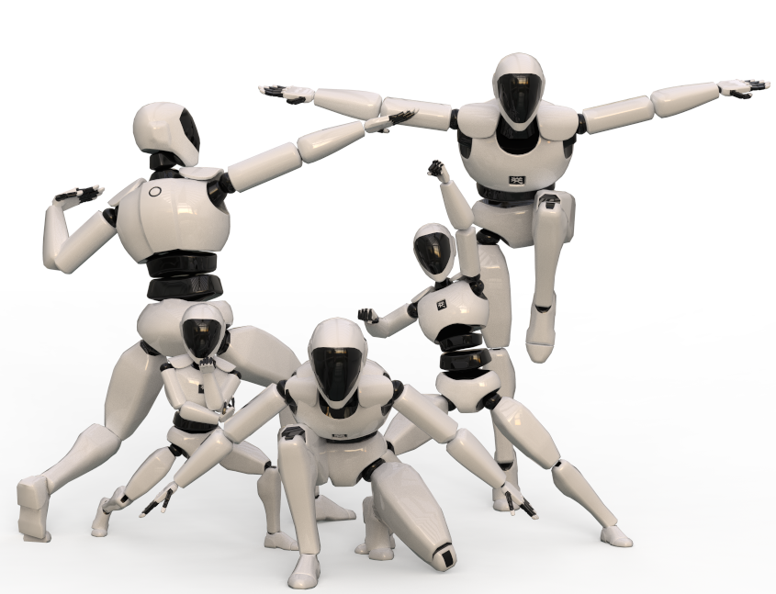

NOTIOM MOCAP LIVE 使用手册
NoitomMocapLive_Unity_v1.1.0.0

诺亦腾科技有限公司: http://noitom.com.cn/
3/1/2022

目录
目录 2
1. 简介 3
2. 导入资源包 3
3. 资源包概览 4
3.1 示例场景 4
3.2 核心脚本概览 4
3.3 NeuronAnimatorInstance脚本中公共变量说明 6
4. 如何在Axis软件中设置数据流转发 7
4.1 Axis Neuron/Axis Neuron Pro 软件设置 7
4.2 Axis Studio 软件设置 8
5. Neuron Skeleton Tools 9
6. 如何配置/选择模型 10
7. 如何使用Axis数据流实时驱动Unity中模型 12
8. 头显集成 16
9. 在AHM/Alice中的设置 16
9.1 在AHM/Alice中设置数据流转发 16
9.2 AHM/Aice的道具设置 17
10. 如何使用AHM/Alice的设备数据驱动道具 18
11. 如何使用Axis Studio导出的FBX文件驱动模型 18
11.1 Humanoid 方式 18
11.2 Generic 方式 22
12. 附录A：Noitom 骨骼映射 23
12.1 PN Studio 骨骼映射 23
12.2 PN/PN Pro 骨骼映射 24
13. 附录B: 骨骼附录 25
14. 附录C：二进制数据序列 27

简介
本文档将帮助你了解如何使用游戏引擎Unity 3D读取诺亦腾Axis系列动捕软件的运动捕捉数据。
Axis Neuron & Axis Studio软件支持实时传输离线数据和实时数据，离线数据指回放的动捕数据，实时数据是指连接设备时的数据，实时传输是指打开数据流开关后，Axis Neuron &Axis Studio软件中的离线数据/实时数据会通过网络协议同步传输到Unity 3D软件中。为了方便测试我们可以直接使用已经录制好的数据来进行数据流测试。
数据流通过网络连接将Axis 软件中角色的动画数据实时传输到Unity 3D软件中，所以只需要满足Axis软件与Unity软件能建立网络连接即可，不要求必须在同一台电脑上运行。
如果使用中发现缺陷或者需要帮助请通过该邮箱地址直接联系我们：Noitom_service@noitom.com

导入资源包
打开或者新建一个Unity工程，点击Asset >Import Package >Custom Package, 选择导入
NoitomMocapLiveUnity.unitypackage
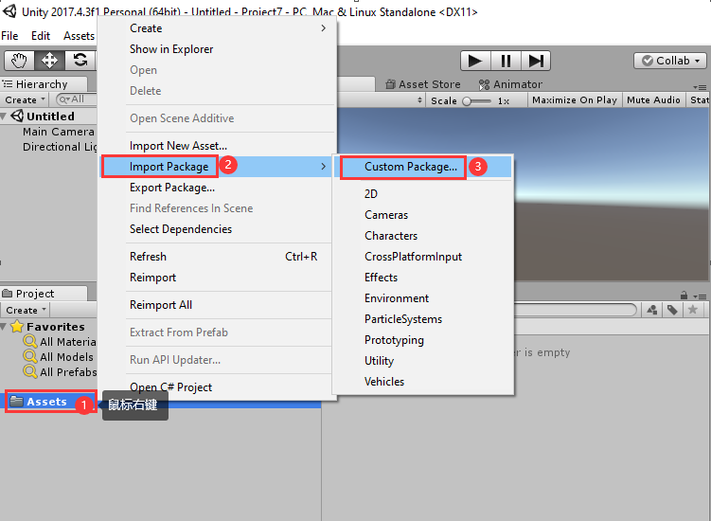

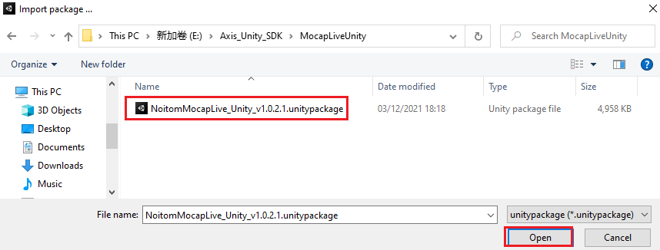

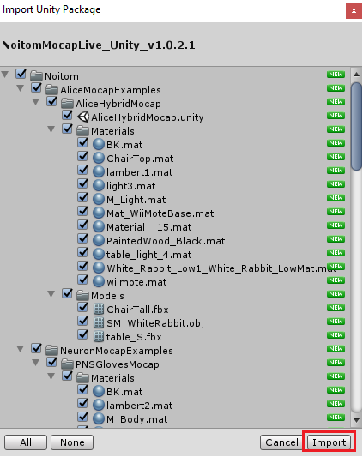

资源包概览

3.1 示例场景
在资源包中预置了几个示例场景，简介如下：

  - QuickStart: 最简单的示例场景，介绍如何使用NeuronTransformInstance.cs 脚本驱动一个场景中的人物模型
  - PNSGlovesMocap：一个简单的示例场景，介绍如何使用Axis Studio中手套模式数据驱动手部模型
  - SimpleFBXAnimations：一个简单的示例场景，介绍如何使用导出的fbx 动画文件来驱动人物模型
  - AliceHybridMocap: 一个简单的示例，介绍如何使用Alice中的光混道具数据
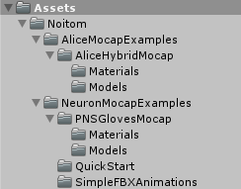

3.2 核心脚本概览
- Assets/Noitom/Scripts/Mocap/MocapApiManager.cs
管理与Axis软件的动捕数据连接，支持多实例连接。
- Assets/Noitom/Scripts/Mocap/NeuronActor.cs
数据类，用于只存储最新数据帧并提供了解析数据帧的方法。
- Assets/Noitom/Scripts/Mocap/NeuronSource.cs
NeuronSource通过activeActors和suspended Actors字典来管理NeuronActor的实例。
- Assets/Noitom/Scripts/Mocap/NeuronSourceManager
NeuronSourceManager起到连接数据源作用，每个连接需要在场景中增加一个 NeuronSourceManager实例，并将道具和角色挂接到其下作为子节点。
- Assets/Noitom/Scripts/Mocap/NeuronInstance.cs
用于接收运动数据的各种实例的基类。继承自UnityEngine.MonoBehaviour。 NeuronInstance提供状态更改以及从NeuronActor实例接收Mocap信息的回调，该信息通过连接或其他方法绑定到此实例。此类不能直接使用，但可以继承以提供自定义方法来应用运动数据，处理状态更改和Mocap信息。
- Assets/Noitom/Scripts/Mocap/NeuronAnimatorInstance.cs
继承自NeuronInstance。提供自定义方法将Axis动捕数据直接应用于Unity 的Animator组件中绑定骨骼的transform组件中，仅适用于人形骨骼
- Assets/Noitom/Scripts/Mocap/NeuronAnimatorPhysicalReference.cs
数据类，用于初始化和清理用于基于以下内容进行运动的参考骨骼Unity的刚体组件。如果启用了物理切换，则由NeuronAnimatorInstance使用。
- Assets/Noitom/Scripts/Mocap/NeuronTransformsInstance.cs
继承自NeuronInstance。提供自定义方法将Axis 动捕数据直接应用于transform组件。适用于非人型骨架的模型或骨骼数量多于Unity 默认骨骼数量的模型。
- Assets/Noitom/Scripts/Mocap/NeuronTransformsPhysicalReference.cs
数据类，用于初始化和清理用于基于以下内容进行运动的参考骨骼Unity的刚体组件。如果启用了物理切换，则由NeuronTransformsInstance使用。
- Assets/Noitom/Scripts/Mocap/ NeuronRigidbody.cs
用于接收Axis Studio 中的光混道具数据
- Assets/Noitom/Scripts/Mocap/ NeuronRigidbodyListHelper.cs
用于显示从Axis Studio 中收到多少个光混道具的数据，并且显示出道具的ID。
- Assets/Noitom/Scripts/Mocap/NeuronTracker.cs
用于接收Alice中的光混道具数据
- Assets/Neuron/Scripts/Utilities/BoneLine.cs
使用线渲染器绘制骨骼线的实用程序类。
- Assets/Neuron/Scripts/Utilities/BoneLines.cs
Neuron编辑器的实用程序类，用于添加或删除BoneLines。
- Assets/Neuron/Scripts/Utilities/BoneRigidbodies.cs
Neuron编辑器的实用程序类，用于添加或删除刚体。
- Assets/Neuron/Scripts/Utilities/FPSCounter.cs
用于计算FPS（帧/秒）的实用程序类。

3.3 NeuronAnimatorInstance脚本中公共变量说明
- Actor ID：演员的ID号, 默认是0，代表Axis中的第一个角色，如果在Axis软件中有多个角色，则，第一个角色ID输入0，第二个角色ID输入1，依此类推。
- Skeleton Type：
- 选择Perception Neuron Studio，程序会使用PN Studio 骨骼系统，脊柱有三节，脖子有两节，Spine和Neck映射方式如下：

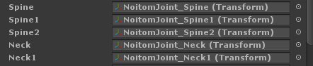
- 选择Perception Neuron，程序会使用PN/PN Pro骨骼系统，脊柱有四节，脖子有一节 ，Spine和Neck的映射如下：
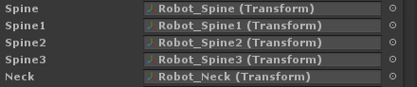
注：两种骨骼定义参考附录B:骨骼附录

- Bound Animator：可以设置将动画数据应用到哪个角色上，如果运行前设置为空，动画数据会应用到Animator component 中的角色，如果指定了角色，那就会应用到指定角色上。
- Motion Update Method：是否使用Unity提供的刚体功能来移动和旋转每个骨骼。默认方法是将接收到的float值直接应用于每个骨骼的变换分量。
- Disable bone movement: 设置是否应用骨骼位移数据，勾选骨骼表示不应用

如何在Axis软件中设置数据流转发

4.1 Axis Neuron/Axis Neuron Pro 软件设置
- 启动Axis Neuron/Axis Neuron Pro 软件
- 点击文件 >设置 >数据转发
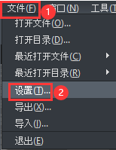

- 选择TCP/UDP，该示例中以TCP 为例，打开BVH数据流开关，其他设置保持默认然后点击【确定】按钮
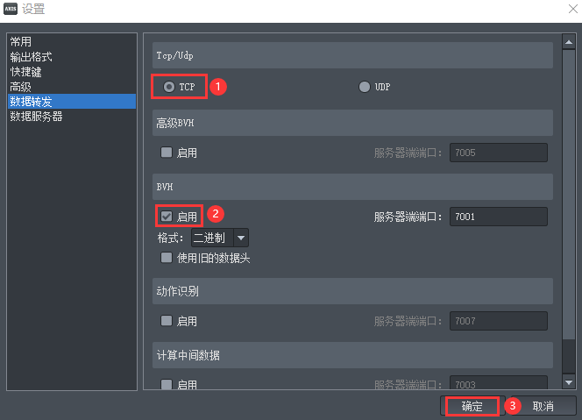

- 播放一个文件或者连接设备

4.2 Axis Studio 软件设置
- 启动Axis Studio 软件
- 点击主菜单 >设置 >BVH数据转发
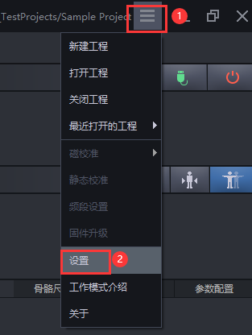

- 选择数据源并打开该数据源开关，Axis studio 支持转发实时数据和离线数据，如
- 转发离线数据需要选择BVH-编辑，如转发实时数据需要选择BVH-捕捉，该示例中以BVH-编
辑为例，选择TCP/UDP协议，该示例中以TCP 为例，其他设置保持默认，设置完成后点击【确定】按钮
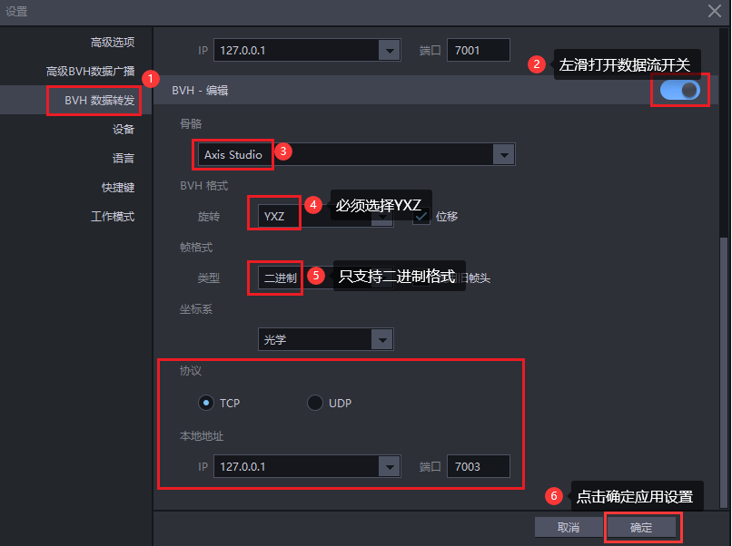

Neuron Skeleton Tools
NeuronSkeletonTools 是一个可以帮你配置和更改模型的工具，在菜单Neuron-> Skeleton Tools中。

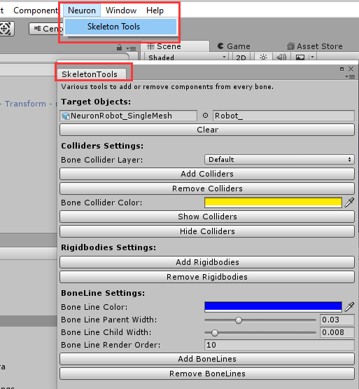

使用说明：
- 首先要确保您选择的游戏对象附加了NeuronTransformInstance脚本，如图所示：
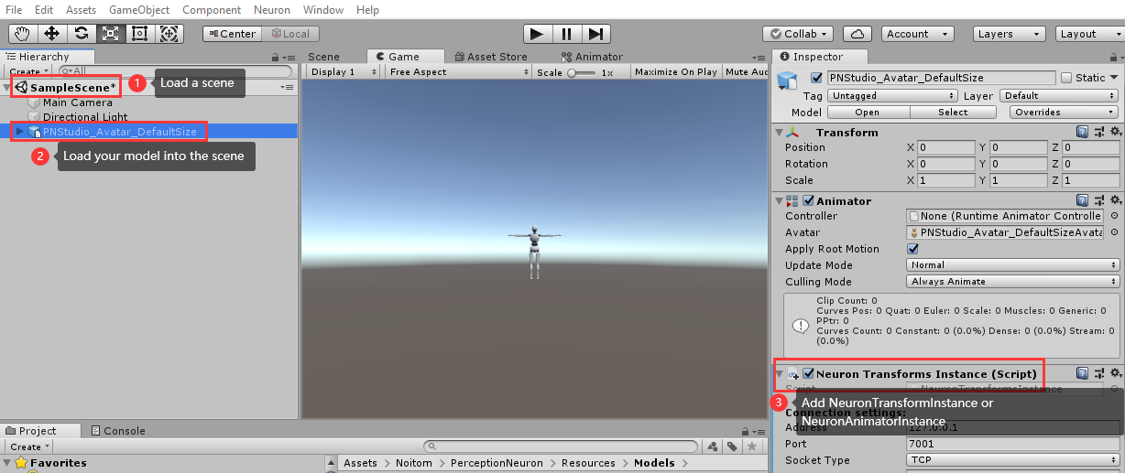
- 在模型选中情况下点击Neuron >SkeletonTools 打开设置面板，打开后目标对象会自动选择你选中的模型，如图所示：
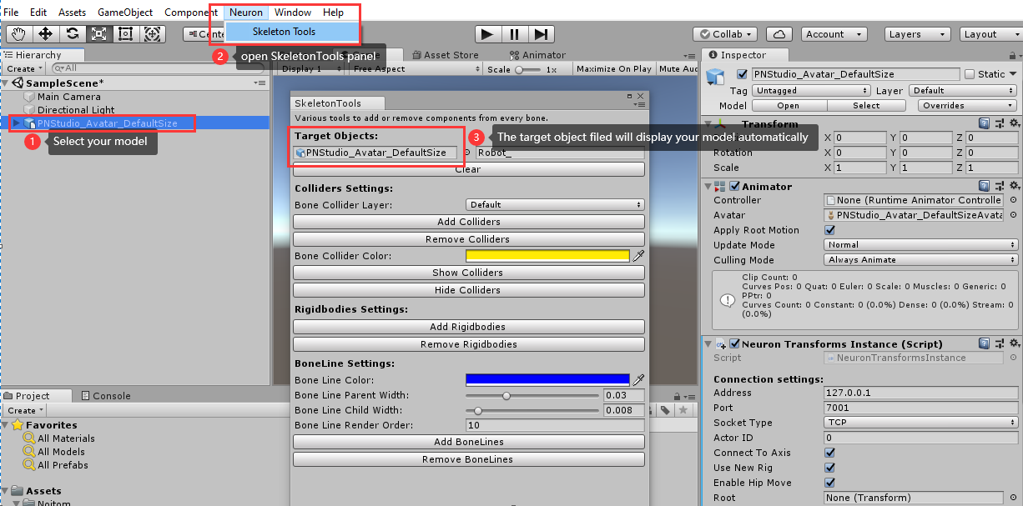
- 以上两步设置完成后就可以给模型的骨骼进行简单的配置了，例如：
- 添加/删除碰撞器
- 显示/隐藏碰撞器
- 添加/删除Rigidbodies
- 添加/删除BoneLine

如何配置/选择模型

- 使用人形骨骼的模型
- 模型根节点旋转值必须为0值
- 模型初始姿态最好为T pose
- T pose的状态下所有骨骼的旋转值为0
- 所有骨骼的自身坐标系一致，X轴向右，Y向上，Z向前如图所示：
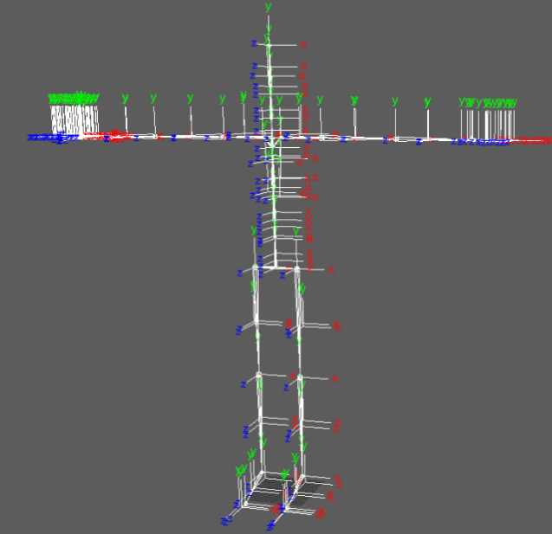
- 模型手指参考以下两种，一种是拇指并拢，一种是拇指张开45°
- 拇指并拢，在Studio 软件中对应的输出骨骼名称为“Perception Neuron Studio i”，其俯视图和正视图如下图所示：
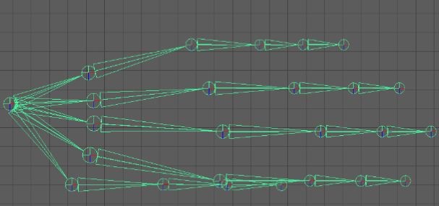
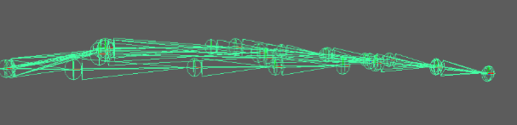
- 拇指张开，在Studio软件中对应的输出骨骼名称为“Perception Neuron Studio -Thumb open”，其俯视图和正视图如下图所示：
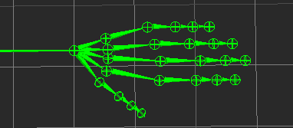
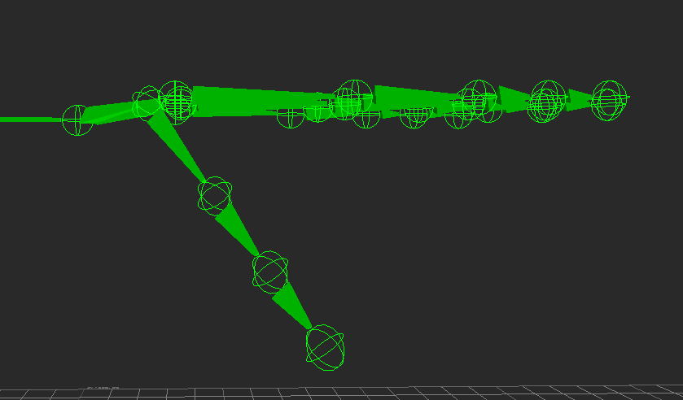
- Noitom 动捕系统支持两套骨骼，PN/PN Pro 骨骼和PN Studio骨骼，参考附录B: 骨骼附录
- 为了避免模型应用动捕数据后出现形变问题建议在Axis中使用模型的骨骼尺寸计算姿态，或者在Axis软件中设置数据流输出不使用带位移的数据。在Axis软件数据流设置页面取消勾选位移即可，取消发送位移数据并不是所有骨骼的数据不带位移数据，只是除Hip骨骼外其他骨骼不带位移数据。
注释：如果Axis动画数据应用的所使用的模型上后效果不好，请先检测模型是否满足以上提到的几点要求，如果不满足请修改你的模型，最坏的情况就是重新建模，把模型装配到我们的标准骨骼上，标准骨骼的模型所在位置：Neuron/Resources/Models/Template Bone Structure. fbx

如何使用Axis数据流实时驱动Unity中模型
- 导入PerceptionNeuron.unitypackage资源包，如何导入可以参考Unity 动捕资源包导入
- 添加一个空的GameObject在场景中，通过AddComponent增加NeuronSourceManager组件
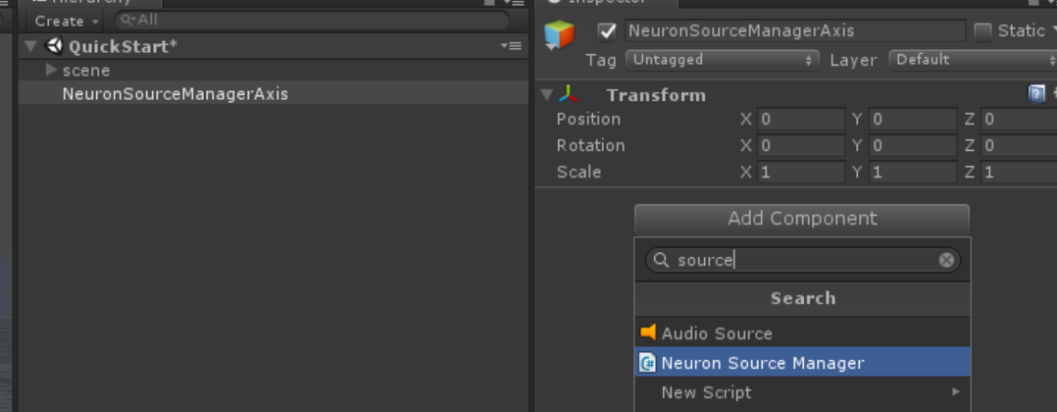
- 根据Axis软件中设置的数据流参数完成Connection Settings设置，Axis软件数据流转发设置参考如何在Axis软件中设置数据流转发，本示例数据源将使用Axis Studio软件回放数据，建议Axis Studio软件中循环播放动捕文件，保证数据流不中断，数据流相关设置如图所示：
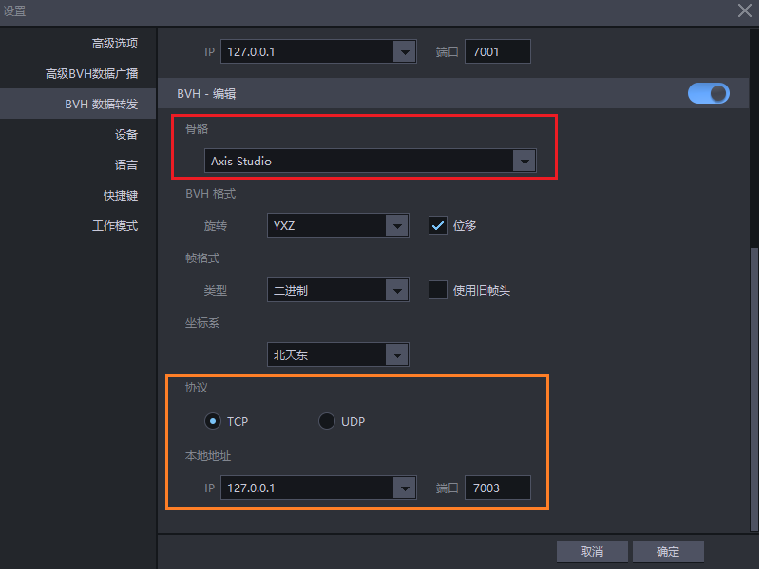
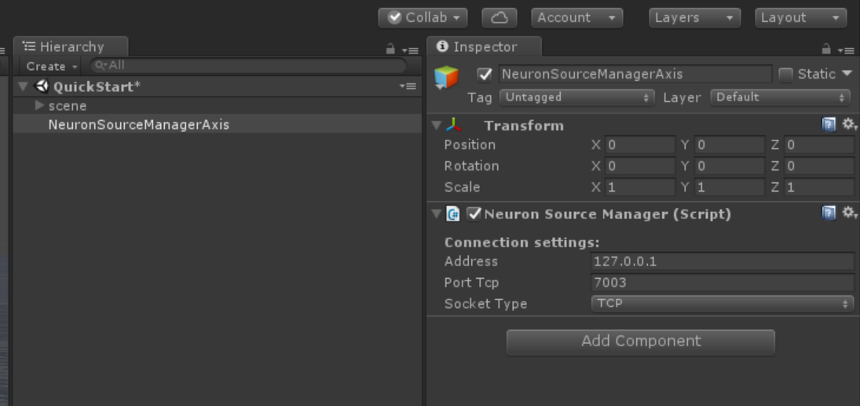

- 需要使用一个Humanoid人形骨骼的模型，模型要求参考如何配置/选择动捕模型，将模型导入到Unity，该示例中将使用Axis Studio软件示例模型
- Asset中选中导入的模型，在Unity的“项目”选项卡中，单击您的模型，然后在检查器窗口中单击“Rig”选项卡，将您的动画类型设置为“人型（Humanoid）”，然后单击【应用】
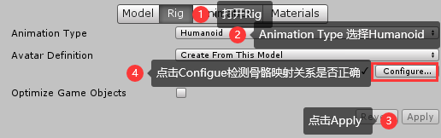
- 点击【配置】以确保 Avatar 有效且正确设置。角色的骨骼结构匹配 Mechanism 预定义的骨骼结构且模型摆成 T 字姿势 (T-pose)，这一点非常重要。点击【配置】后看到一个带着骨骼映射的新Avatar配置监视器，如图所示：
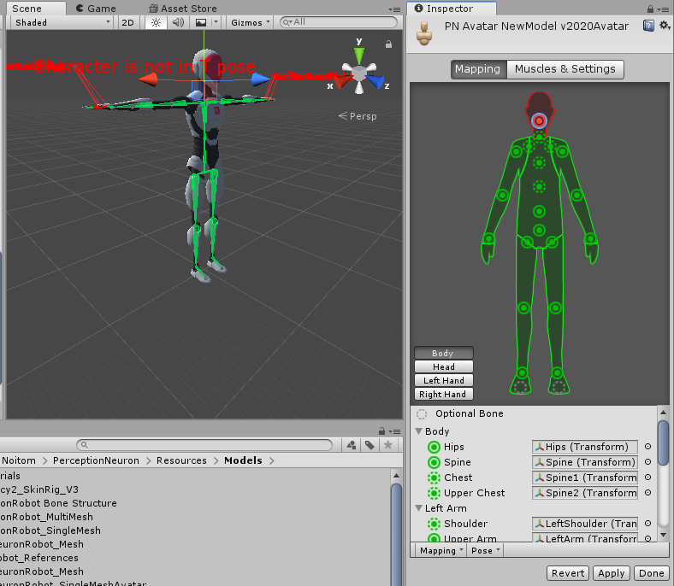

注释：如果自动映射（映射 (Mapping)->自动映射 (Automap)）完全或者部分失败，则可以通过从场景 (Scene) 或层级视图 (Hierarchy) 中拖出骨骼来为其赋值。如果 Mechanism 认为一块骨骼合适，该骨骼会在 Avatar 检视器 (Avatar Inspector) 中显示为绿色，否则显示为红色。最后，如果骨骼赋值正确，但角色的姿势错误，则会看到消息“角色未摆成 T 字姿势 (Character not in T-Pose)”。可使用强制 T 字姿势 (Enforce T-Pose) 进行修改，或者将剩余的骨骼旋转成 T 字姿势。
- 可以点击Mapping >Save保存骨架中骨骼与 Avatar 的映射关系（扩展名为 *.ht），这些文件可以由使用此映射的任何角色重复使用。这十分有用，例如当动画对所有骨架使用一致的布局和命名约定，但 Mechanism 不知道如何解释它时。随后可以对每个模型加载 (Load) .ht 文件，以便手动重新映射只需进行一次。
- 将导入的模型添加“层级结构（Hierarchy）”中，如图所示：
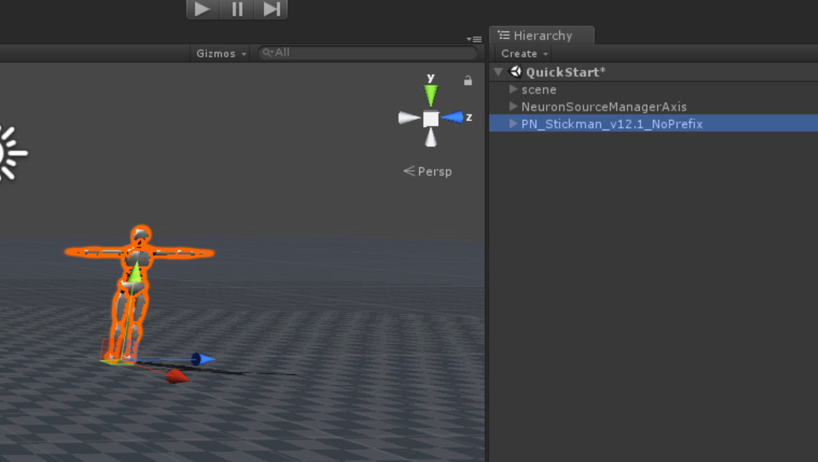

- Hierarchy 中选中模型并到Inspector面板中将NeuronAnimatorInstance.cs脚本附加到模型上，如果要使用完整的骨骼结构，可以使用NeuronTransformInstance.cs
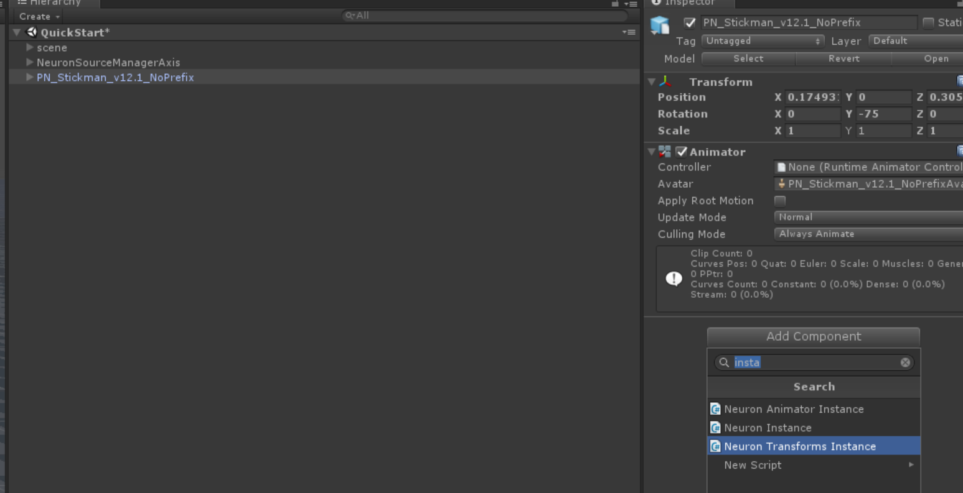
- 将Avatar挂接到NeuronSouceManager下作为子节点
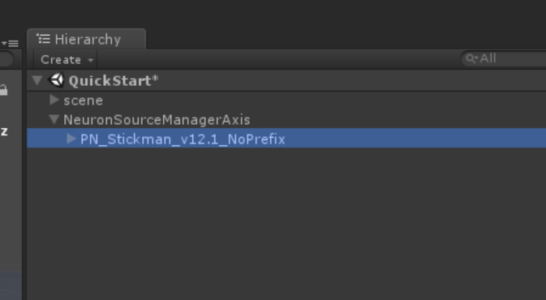

- Unity中点击【运行】，可查看当前模型被Axis 数据实时驱动的动画效果：
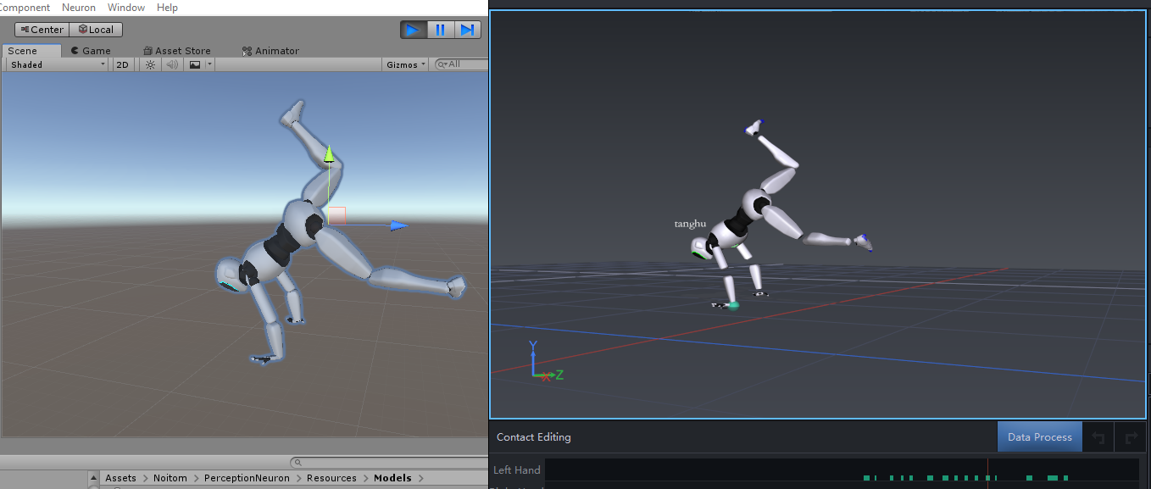

头显集成
头显与Axis同步集成注意事项
- 请使用头显自带的旋转（Rotation）值
- 不要使用头显的位置（Position）值
- 不要在层级视图（Hierarchy）中选择头显或者游戏对象（GameObject）与骨骼模型应用父子化

在AHM/Alice中的设置

9.1 在AHM/Alice中设置数据流转发
- 运行AHM/Alice
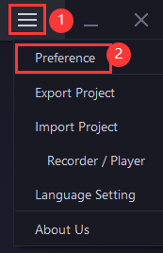

- 点击  >首选项 >输出设置, 启用Mocap, 选择 TCP或UDP协议，选择欲使用的IP地址及端口
如图是使用TCP输出时的选项。
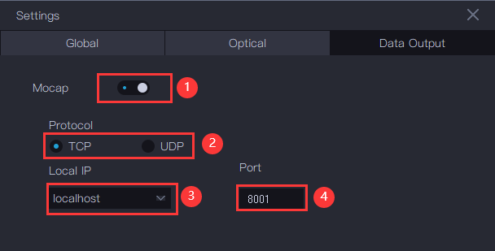

- 点击确定以使设置生效。

9.2 AHM/Aice的道具设置
- 运行AHM/Alice
- 点击设备管理 >
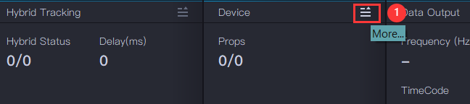

- 点击“添加”以增加一个新设备。选中此设备后点击“设置”来配置此设备的属性。
注意：设置时仅可选中1个设备。
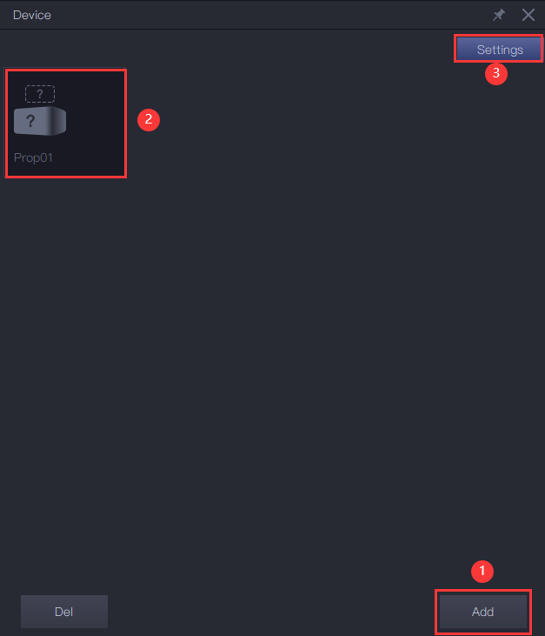

- 输入设备名称（此名称将被用于在Unity中识别道具时使用，不可重复），并选择追踪模块以定位此设备的姿态。点击“确定”使设置生效。
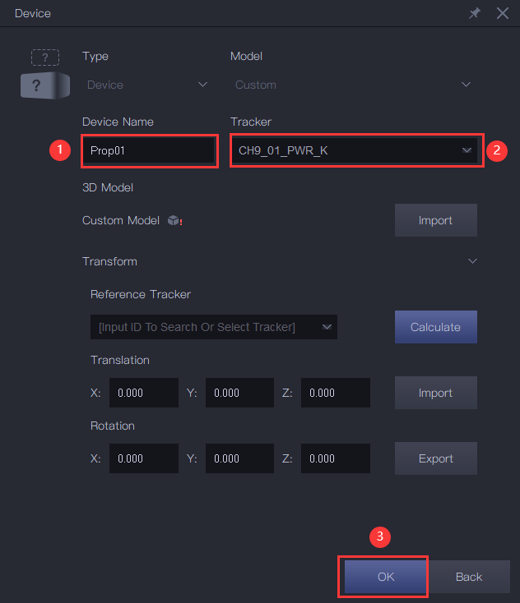

如何使用AHM/Alice的设备数据驱动道具
- 创建一个GameObject，AddComponent选择NeuronSourceManager
- Address: IP地址（同AHM/Alice设置数据流转发地址）
- Port: 端口号（同AHM/Alice设置数据流转发端口）
  - Socket Type: TCP/UDP（同AHM/Alice设置数据流转发协议）
- 创建一个GameObject并【Add Component】, 选择"Neuron Tracker"，设置相应参数以获取AHM/Alice发出的数据。Device Name: 设备名称（同AHM/Alice设置设备名称）

如何使用Axis Studio导出的FBX文件驱动模型

11.1 Humanoid 方式
- 导入模型，在Inspector面板中将Animation Type 设置为“Humanoid”，其他保持默认设置，设置完成后点击【Apply】应用
- 点击【Configure】设置Avatar骨骼映射，可以直接加载我们预置好的骨骼映射文件，Mapping面板点击Mapping >Load AxisStudioMapping.ht 文件，如图所示：
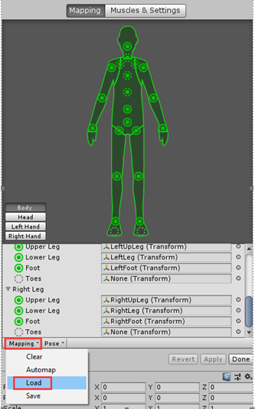
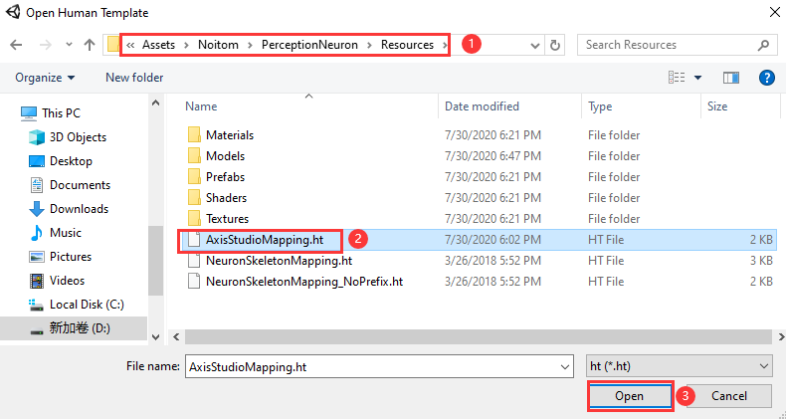
- 然后点击【Apply】应用该映射
- Hierarchy中依次选中每根骨骼，将其Transform 中的Rotation中都清零，
- 打开Axis Studio软件导出FBX文件，设置导出参数，由于该示例中使用的模型为Axis Studio的标准模型，所以导出设置时骨骼需要选择Axis studio，如果要使用的模型骨骼层级与Axis Neuron软件的标准模式一致，那么请选择Axis Legacy骨骼
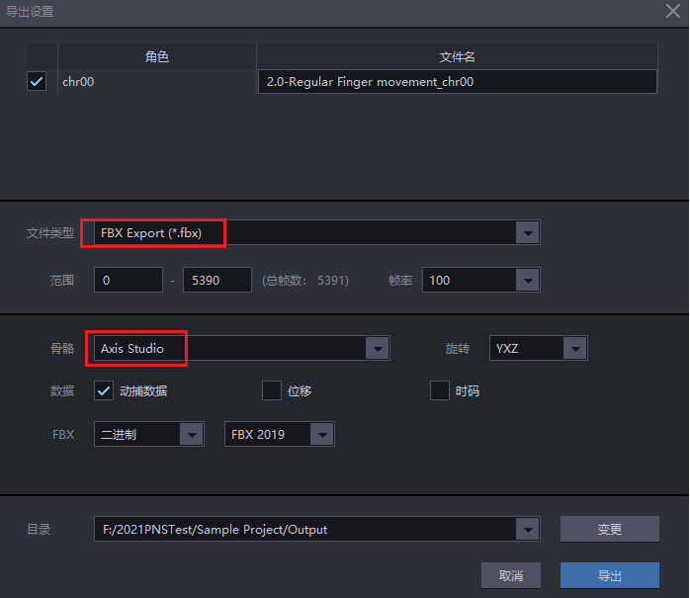

- 将FBX动画文件导入到当前打开的Unity工程中
- 选中导入的文件，Inspector > Rig> Animation Type 选择Humanoid后先点击【Apply】再点击【Configure】，如图所示：
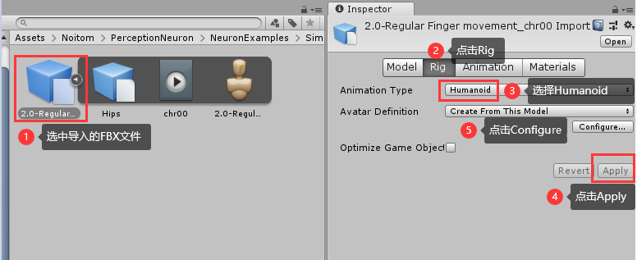

- 打开Avatar configuration场景后，首先需要检测character是否为T-Pose，如果不是可以通过Pose >Enforce T-pose将其设置为T-pose，如图所示：
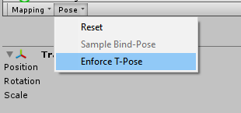
- 检测骨骼映射关系是否正确，可以在Mapping面板点击Mapping >Load ，加载Resource 中预置的AxisStudioMapping.ht 文件，该文件为预置好的与Axis Studio 数据重定向的骨骼映射文件，操作同步骤2，也可以手动修改映射关系。
注：如果使用的是Axis Neuron可以加载NeuronSkeletonMapping.ht文件，骨骼映射请参考附录A：Noitom 骨骼映射
- Hierarchy中依次选中每根骨骼，将其Transform 中的Rotation中都清零，尤其是大拇指，目前Axis Studio导出的fbx导入的Unity中创建的角色的大拇指初始姿态与标准模型不一致，所以需要将大拇指Rotation设置为零，设置为零后与标准模型的初始姿态就一致了。
- 以上设置完成后点击【Apply】应用
- 点击【Done】返回上一场景
- 选中动画，打开动画预览界面，点击右下脚可以选择模型，模型选择刚刚设置Humanoid的模型，如图所示：
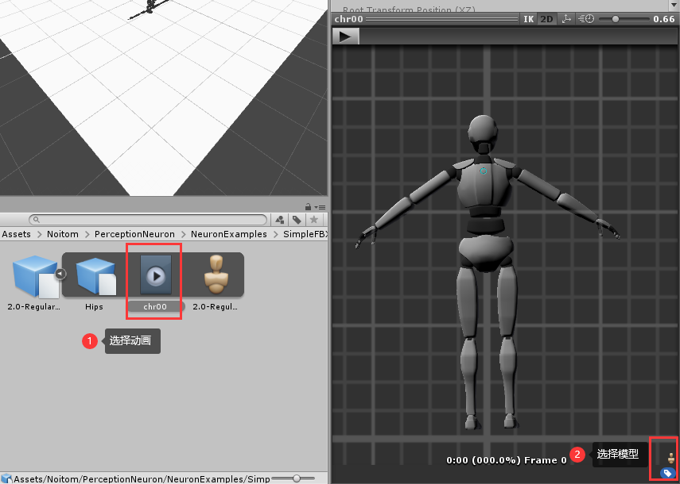

- 后点击【Play】就可以预览该动画了
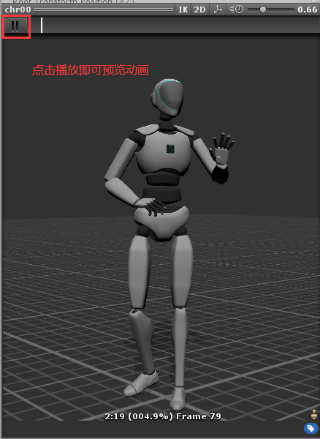

11.2 Generic 方式
Unity中定义的Generic 类型要求模型和动画文件中的骨骼名称和层级结构完全一致，如果你的模型骨骼层级结构和命名与Axis导出FBX文件的完全一致，那么你可以选择Generic 方式，将Rig >Animation type 设置为Generic，Avatar Definition 设置为Create From This Model即可。
注释：Axis导出的FBX文件中定义的骨骼层级和命名一致的参考模型位置：
Neuron/Resources/Models/PNStudioAvatarSingleMesh.fbx 。

附录A：Noitom 骨骼映射

12.1 PN Studio 骨骼映射
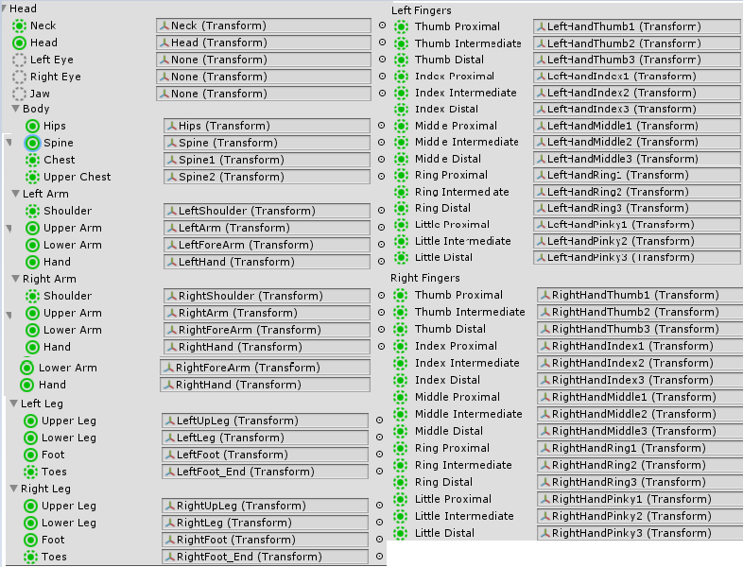

12.2 PN/PN Pro 骨骼映射
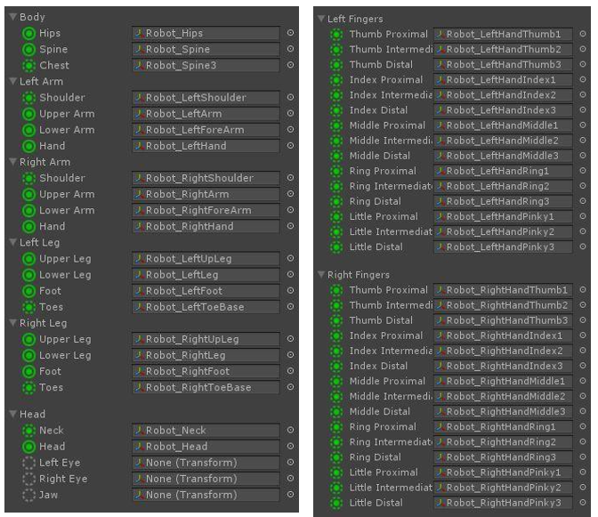

附录B: 骨骼附录
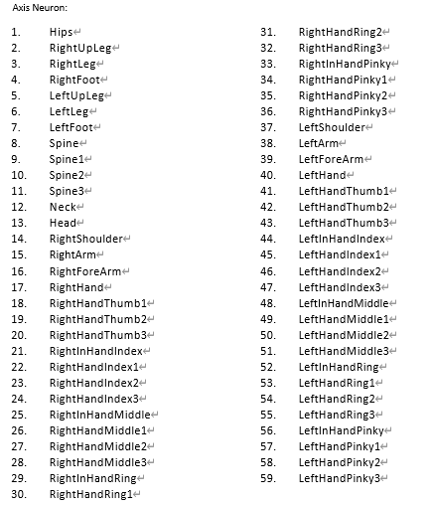
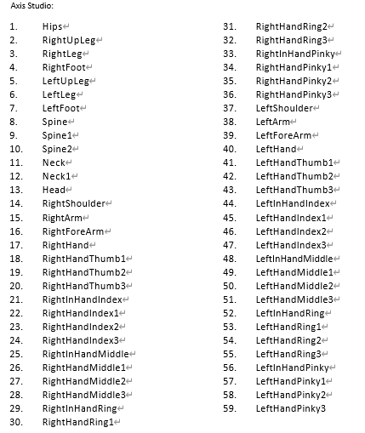

以上是完整的59根骨骼序列，如果在Unity中使用的模型是Humanoid骨骼，我们可以忽略掉骨骼名中包含InHand的骨骼，例如：序列21 的RightInHandIndex，也可以忽略掉两节Spine骨骼，去掉这11根就意味着我们的只需要处理处理剩下的49根骨骼的映射即可。

附录C：二进制数据序列
Axis接收的二进制数据的整个序列的完整图形，它是一维浮点数组，具有不同的顺序和长度，具体取决于您是否使用位移数据。
AxisNeuron
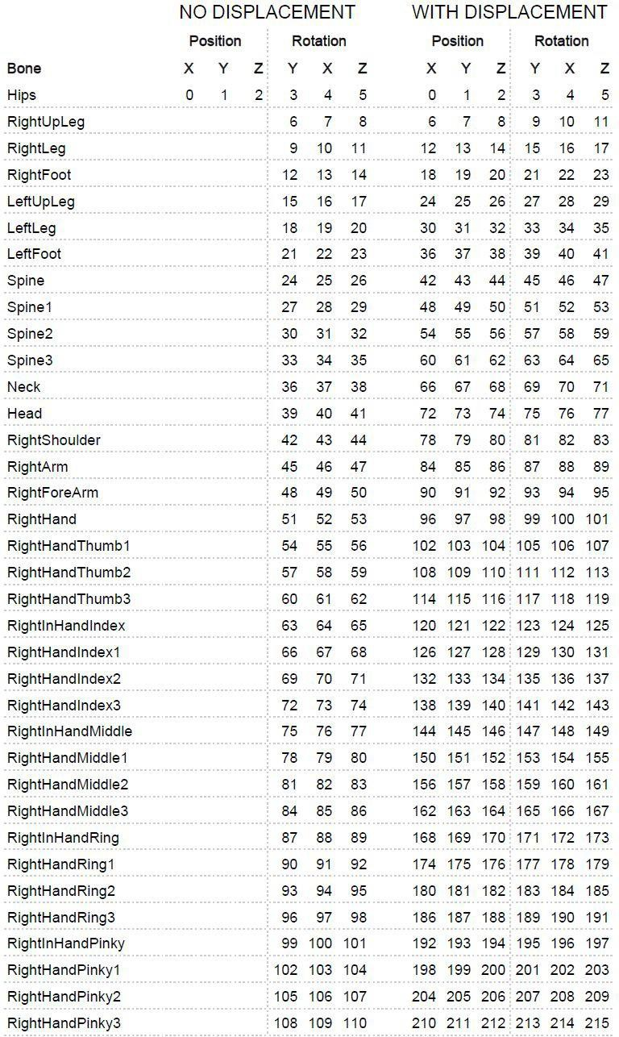

AxisStudio
